Россия

ООО «ЭЛИНОКС»

тележка сервировочная
ТС-

Паспорт
руководство по эксплуатации

- Назначение

Тележка сервировочная ТС (далее - тележка) являются вспомогательным оборудованием для предприятий общественного питания и используются в качест-ве межоперационного транспортного средства:
- ТС 80 при сервировке столов;
- ТС 100 при уборке использованной посуды со столов.
Декларация о соответствии ТС N RU Д-RU.АУ04.В.05445. Срок действия с 25.11.2014 г. по 24.11.2019 г.
На предприятии действует сертифицированная система менеджмента качества в соответствии требованиям ISO 9001:2008. Регистрационный номер №73 100 3466, действителен до 16.01.2017г.

- Технические характеристики
Таблица 1
Наименование | Норма
 | ТС 80 | ТС 100
Количество полок | 3 | 1
Количество гастроемкостей | - | 2
Допустимая нагрузка, кг. | 40 | 40
Габаритные размеры, мм., не более  длина  ширина  высота до верхней полки  высота | 963  528  825  976 | 1168  574  850  986
Масса, кг, не более | 19 | 25

- Комплект поставки

Комплектность приведена в таблице 2.
Таблица 2
Наименование | ТС 80 | ТС 100
 | Количество, шт.
Стойка | 2
Боковина | - | 2
Столешница | 3 | 1
Облицовка торцовая | - | 2
Шайба ТС-1027.00.002 | 12 | 12
Гастроемкость GN 1/1x150 | - | 1
Гастроемкость GN 2/1x200* | - | 1
Швеллер ТС 1114.00.001 | - | 1
Колесные опоры (тормозные) 2800-МТВ-125-F18 | 2
Колесные опоры 2800-МТВ-125 | 2
Болт М5х12 ГОСТ 7805-70 | 16
Болт М12х35 ГОСТ 7805-70 | 4
Шайба 12 65Г 016 ГОСТ 6402-70 | 4
Шайба 5 65Г 016 ГОСТ 6402-70 | 16

Продолжение таблицы 2
Наименование | ТС 80 | ТС 100
 | Количество, шт.
Шайба 5. 08кп. 016 ГОСТ 11371-78 | 12 | 4
Паспорт | 1
Пакет полиэтиленовый | 1
Упаковка | 1
* Допускается замена на GN 2/1x150

4. Свидетельство о приемке
Тележка сервировочная ТС 80, ТС 100 (нужное подчеркнуть) соответствует ТУ 5600-022-01439034-2008 и признана годной для эксплуатации.
Дата выпуска___________________________________________________

__________________________________________________________________
личные подписи (оттиски личных клейм) должностных лиц предприятия, ответственных за приемку изделия

5. Свидетельство об упаковке
Тележка сервировочная ТС 80, ТС 100 (нужное подчеркнуть) упакована на ООО «ЭЛИНОКС» согласно требованиям, предусмотренным конструкторской документацией.
Дата упаковки ________ М. П.
(подпись)
Упаковку произвел ________
(подпись)
Изделие после упаковки принял ________
(подпись)

6. Гарантии изготовителя
Гарантийный срок эксплуатации тележки - 1 год со дня ввода в эксплуатацию.
Гарантийный срок хранения 1 год со дня изготовления.
В течение гарантийного срока предприятие-изготовитель гарантирует безвозмездное устранение выявленных дефектов изготовления и замену вышедших из строя составных частей тележки, произошедших не по вине потребителя, при соблюдении потребителем условий транспортирования, хранения и эксплуатации изделия.
Гарантия не распространяется на случаи, когда тележка вышла из строя по вине потребителя в результате несоблюдения требований, указанных в паспорте.
Время нахождения тележки в ремонте в гарантийный срок не включается.
В случае невозможности устранения на месте выявленных дефектов предприятие-изготовитель обязуется заменить дефектную тележку.
Все детали, узлы и комплектующие изделия, вышедшие из строя в период гарантийного срока эксплуатации, должны быть возвращены заводу-изготовителю тележки для детального анализа причин выхода из строя и своевременного принятия мер для их исключения.
Рекламация рассматривается только в случае поступления отказавшего узла, детали или комплектующего изделия с указанием обозначения тележки, срока изготовления и установки.

7. Сведения о рекламациях

Рекламации предприятию-изготовителю предъявляются потребителем в порядке и сроки, предусмотренные Федеральным законом «О защите прав потребителей» от 09.01.1996г., с изменениями и дополнениями от 17.12.1999г., 30.12.2001г, 22.08.2004г., 02.10.2004г., 21.12.2004г., 27.07.2006г., 16.10.2006г., 25.11.2006г., 25.10.2007г., 23.07.2008г., Гражданским кодексом РФ (части первая от 30.11.1994г. № 51-ФЗ, вторая от 26.01.1996г. № 14-ФЗ, третья от 26.11.2001г. №146-ФЗ, четвертая от 18.12.2006г. № 230-ФЗ) с изменениями и дополнениями от 26.12, 20.02, 12.08.1996г.; 24.10.1997г.; 08.07, 17.12.1999г.; 16.04, 15.05, 26.11.2001г.; 21.03, 14.11, 26.11.2002г.; 10.01, 26.03, 11.11, 23.12.2003г.; 29.06, 29.07, 02.12, 29.12, 30.12.2004 г., 21.03, 09.05, 02.07, 18.07, 21.07.2005 г., 03.01, 10.01, 02.02, 03.06, 30.06, 27.07, 03.10, 04.12, 18.12, 29.12, 30.12.2006г.; 26.01, 05.02, 20.04, 26.06, 19.07, 24.07, 02.10, 25.10, 04.11, 29.11, 01.12, 06.12.2007г., 24.04, 29.04, 13.05, 30.06, 14.07, 22.07, 23.07, 08.07, 08.11, 25.12, 30.12.2008г., 09.02.2009г., а также Постановлением Правительства РФ от 19.01.1998г. № 55 «Об утверждении Правил продажи отдельных видов товаров, перечня товаров длительного пользования, на которые не распространяются требования покупателя о безвозмездном предоставлении ему на период ремонта или замены аналогичного товара, и перечня непродовольственных товаров надлежащего качества, не подлежащих возврату или обмену на аналогичный товар других размера, формы, габарита, фасона, расцветки или комплектации» изменениями и дополнениями от 20.10.1998г., 02.10.1999г., 06.02.2002г., 12.07.2003г., 01.02.2005г.; 08.02, 15.05, 15.12.2000г., 27.03.2007г., 27.01.2009г.
Рекламации направлять по адресу: Чувашская Республика,
г. Чебоксары,
Базовый проезд, 17.
Тел./факс: (8352) 56-06-26, 28-96-65.

8. Сведения об утилизации
При подготовке и отправке тележки на утилизацию необходимо разобрать и рассортировать составные части тележки по материалам, из которых они изготовлены.
Внимание! Конструкция тележки постоянно совершенствуется, поэтому возможны незначительные изменения, не отраженные в настоящем паспорте.

9. Хранение, транспортирование и складирование
Хранение тележки должно осуществляться в транспортной таре предприятия изготовителя по группе условий хранения 4 по ГОСТ 15150.
Срок хранения не более 12 месяцев.
При сроке хранения свыше 12 месяцев владелец тележки обязан произвести переконсервацию крепежных изделия по ГОСТ 9.014.
Упакованную тележку следует транспортировать железнодорожным, речным, автомобильным транспортом в соответствии с действующими правилами перевозки на этих видах транспорта. Морской и другие виды транспорта применяются по особому соглашению.
Условия транспортирования в части воздействия климатических факторов
– группа 8 по ГОСТ 15150, в части воздействия механических факторов – С по ГОСТ 23170.
Погрузка и разгрузка тележки из транспортных средств должна производиться осторожно, не допуская ударов и толчков.

ВНИМАНИЕ! Допускается складирование упакованных тележек по высоте в десять ярусов для хранения.

10. Инструкция по сборке сервировочной тележки ТС 80
Для установки колесной опоры на стойку, необходимо снять колесо, отвернув гайку М8 ключом 13, снять болт М8 который является осью вращения колеса. Установить в отверстие корпуса опоры болт М12х35, подложив пружинную шайбу 12 65Г. Корпус опоры с болтом и шайбой совместить с гайкой стойки, на первой стойке с торца трубы и закрепить болтом М12х35, две колесные опоры (тормозные) 2800-МТВ-125-F18, а на другую стойку, колесные опоры 2800-МТВ-125.
Начать сборку тележки необходимо с верхних отверстий стойки. Совместить торцовые отверстия столешницы с верхними отверстиями первой стойки и закрепить болтами М5х12, подложив квадратные шайбы, плоские и шайбы гровера под головку болта и таким же путем столешницу закрепить с другой стойкой. Закрепить среднюю, а потом и нижнюю столешницу.
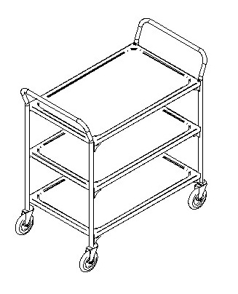
Рис.1

11. Инструкция по сборке сервировочной тележки ТС 100

Для установки колесной опоры на стойку, необходимо снять колесо, отвернув гайку М8 ключом 13, снять болт М8 который является осью вращения колеса. Установить в отверстие корпуса опоры болт М12х35, подложив пружинную шайбу 12 65Г. Корпус опоры с болтом и шайбой совместить с гайкой стойки, на первой стойке с торца трубы и закрепить болтом М12х35, две колесные опоры (тормозные) 2800-МТВ-125-F18, а на другую стойку, колесные опоры 2800-МТВ-125.
Начать сборку тележки необходимо c верхних отверстий стойки. Совместить торцевые отверстия рамы с верхними отверстиями первой стойки и закрепить болтами М5х12, подложив квадратные шайбы и шайбы гровера под головку болта и таким же путем закрепить и с другой стойкой. Далее к стойкам крепить столешницу с кронштейнами, подложив квадратные и круглые шайбы соответственно, с помощью болтов М5 с гроверами.

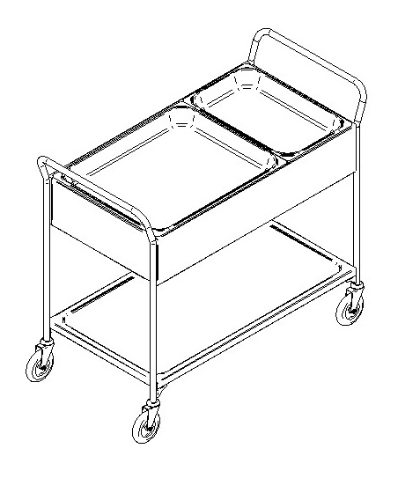
Рис.2

